- 底部连接成功显示未变化 ---》已优化
- 示波器没有时间轴偏移；软件横坐标显示的不是对应的时间；探头的阻抗50Ω/1MΩ、倍数x1、x10等调节；软件显示的波形纵坐标是一致的，无法单独调节显示；---》目前未做到该功能，可以选择仅显示单条曲线来进行纵坐标调节，用下图左上角进行选择；时间和第三条后期一起修改响应。
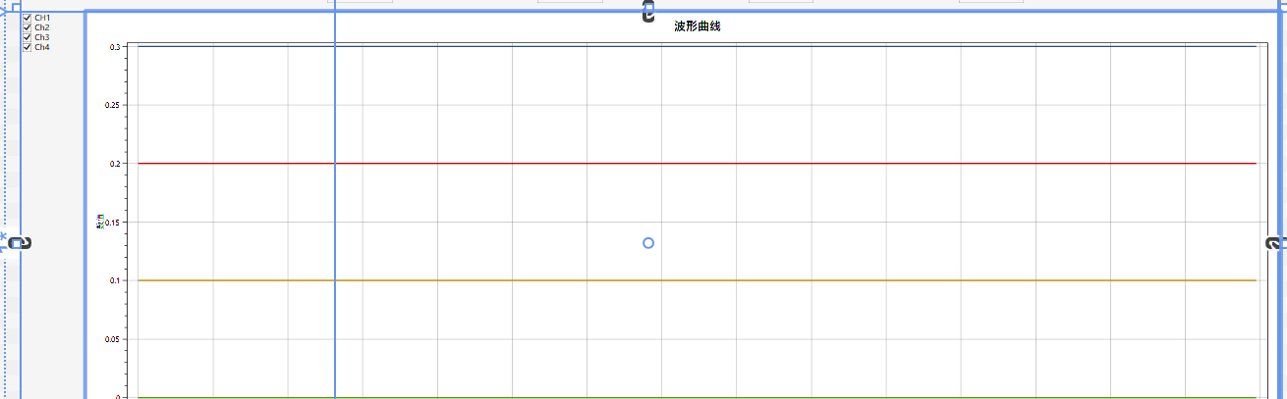
- 保存数据时弹出保存路径选择；保存数据需要存储相应的时间；----》后期响应
- 示波器调节坐标轴时，可以选择通道，进行独立操作，现在默认调节通道1---》可以按照下图进行选择通道进行设置
- 电压漂移----》已进行负数优化；
- N3620最大电压限度修改---》已经修改为最大2000

